

NIM : 2241720255

Nama Lengkap : Davis Maulana Hermanto

Daftar Isi

Use this style for TOC Level 1 / Chapter (Bab) 3

Use this style for TOC Level 2 / Sub Chapter (Sub Bab) 3

Use this style for TOC Level 3 / Sub Sub Chapter (Sub Sub Bab) 3

# Chapter 1(Data Warehouse Sederhana)

**Studi Kasus**

Pak Amir adalah Manager Sales Astro Mobil, yang bergerak di bidang distributor mobil wilayah Jawa Timur. Pak Amir meminta data penjualan dari beberapa cabang kepada supervisor. Data tersebut akan digunakan untuk membuat suatu Dashboard pengambilan keputusan. Dikarenakan proses permintaan ini dilakukan secara berulang setiap hari setelah jam kantor maka, Pak Amir akan membuat proses untuk menarik data yang ada pada file milik supervisor tersebut secara otomatis. Namun, kadang data tersebut tidak lengkap. Sehingga Pak Amir akan mengambil data yang lengkap saja dan mengembalikan data yang tidak lengkap.

Dari studi kasus tersebut maka, akan dilakukan:

1. Cek dan Analisa data penjualan
2. Import data dari file (Extract)
3. Identifikasi data yang tidak lengkap (missing data) dan meletakkan pada file yang berbeda (Transform)
4. Memindahkan data yang sudah lengkap ke file dashboard (Load)
5. Mengumpulkan data yang belum lengkap untuk dikembalikan

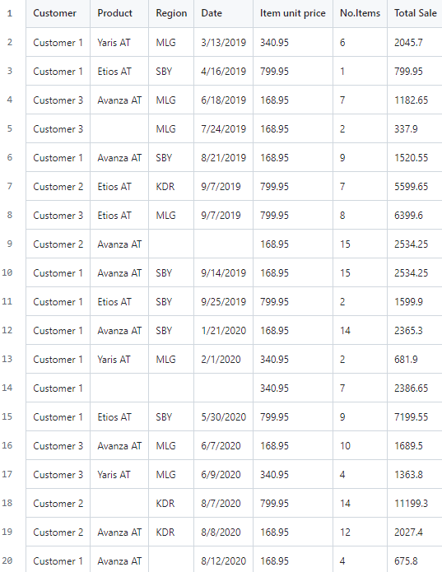

Tugas 1

Analisa lah data tersebut

1. Berapa jumlah kolom pada data tersebut?

* Ada 7 kolom yang terdiri dari kolom customer, product, region, date, item unit price, no. Items, dan Total Sale.

1. Apa arti atau isi data dari setiap kolom yang ada?
2. Customer : Berisi nama lengkap pelanggan
3. Product : Berisi nama model mobil yang terjual
4. Region : Berisi wilayah penjualan mobil, seperti MLG (Malang), SBY (Surabaya), dan KDR (Kediri)
5. Date : Berisi tanggal penjualan mobil dalam format dd/mm/yyyy
6. Item Unit Price : Berisi harga satuan produk mobil
7. No. Items : Berisi jumlah produk mobil yang terjual pada tanggal tersebut
8. Total Sale : Berisi total penjualan produk mobil pada tanggal tersebut
9. Adakah data yang memiliki nilai null / data yang tidak lengkap?

* Ada, pada baris 5 (kolom Product), baris 9 (kolom Region dan Date), baris 14(kolom Product, Region, dan Date), baris 18 (kolom Product), dan baris 20 (kolom Region)

1. Adakah data yang memiliki tipe yang berbeda dengan data lainnya pada kolom yang sama?

* Tidak ada

## Sub Chapter 1 (Pengambilan Data (Extract))

Tugas 2

1. Apakah data hasil eksekusi sesuai dengan data aslinya?

* Ya, datanya sama

1. PDI Spoon melakukan proses extract, perhatikan pada **Tab Logging** di **Execution Results Area,** langkah-langkah apa sajakah yang dilakukan PDI Spoon untuk melakukan extract data?
   1. PDI Spoon akan menyimpan data CarDistributionSales tersebut terlebih dahulu
   2. Setelah itu, data tersebut akan ditransform
   3. Setelah itu, data yng sudah ditransform tersebut akan dieksekusi

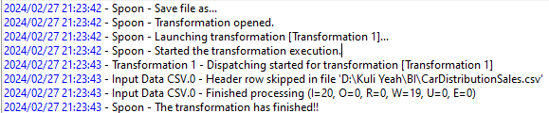

1. Perhatikan gambar dibawah ini! Apa yang dimaksud dengan I,O,R,W,U,E?
   1. I : Input Data CSV.0, Menunjukkan bahwa data yang diproses berasal dari file CSV dengan nama "Data CSV.0"
   2. O : Finished processing, Menunjukkan bahwa proses pengolahan data telah selesai.
   3. R : 0, Menunjukkan jumlah baris data yang ditolak karena memiliki kesalahan
   4. W: 19, Menunjukkan jumlah baris data yang diterima dan disimpan
   5. U : 0, Menunjukkan jumlah baris data yang diperbarui
   6. E : 0, Menunjukkan jumlah baris data yang dihapus



1. Berapa waktu yang dibutuhkan untuk melakukan eksekusi Extract data ini? Bandingkan dengan 3 teman yang lain, identifikasi pula spesifikasi perangkat yang digunakan (Processor, RAM, Storage, VGA, CPU ). Bandingkan dalam bentuk tabel.

* Saya hanya memerlukan waktu 1 detik saja untuk melakukan semua proses tersebut

## Sub Chapter 1 (Filter Data (Transform) dan Pengemasan data (Load))

Tugas 3

1. Apa perbedaan isi data output dilihat dari isi file csv dan file excel?
   1. Pada file csv, data yang ditampilkan telah tersaring sehingga tidak ada data null pada suatu kolom setiap barisnya. Sedangkan pada file excel, data yang ditampilkan merupakan baris baris yang memiliki data null pada suatu kolomnya.
2. Jelaskan apa yang terjadi pada proses **Filter rows**!
3. Berapa waktu yang dibutuhkan untuk melakukan eksekusi Extract Transfer Load data ini? Bandingkan dengan 3 teman yang lain, identifikasi pula spesifikasi perangkat yang digunakan (Processor, RAM, Storage, VGA, CPU ). bandingkan dalam bentuk tabel

## Sub Chapter 1 (Studi Kasus)

Pak Pascanowo seorang ketua RW di Ibu Kota Nusabangsa (IKN). Terdapat 20 orang dari negara Konoha yang akan pindah dan berdomisili di IKN. Tata letak pemukiman pada IKN telah dikondisikan agar berkelompok disesuaikan dengan lokasi pekerjaannya agar akses terjangkau.

Sebagai contoh, mahasiswa akan dikumpulkan dan berdomisili di wilayah edukasi yang akses dekat dengan kampus-kampus perguruan tinggi. Sedangkan dokter akan berdomisili dekat dengan rumah sakit atau layanan kesehatan dan PNS akan berdomisili dekat dengan perkantoran dan layanan publik. Selain itu, orang yang bukan dari ketiga kategori tersebut bebas memilih domisili atau tempat tinggalnya di IKN.

Pak Pascanowo akan mendapatkan data dari pemerintah pusat tentang Masyarakat Konoha yang akan pindah ke IKN. darai data tersebut Pak Pascanowo akan membagi menjadi 4 kelompok,

**Data masyarakat berprofesi mahasiswa** akan diberikan ke Pak Emir Makarena selaku ketua RT wilayah pendidikan.

**Data masyarakat berprofesi PNS** akan diberikan ke Pak Yasana Laili selaku ketua RT wilayah pemerintahan

**Data masyarakat berprofesi Dokter** akan diberikan ke Pak Budi Pekerti selaku ketua RT wilayah kesehatan

data-data tersbut akan digunakan untuk analisa di masing-masing wilayah dan juga Dashboard untuk emmbantu mengambil keputusan.

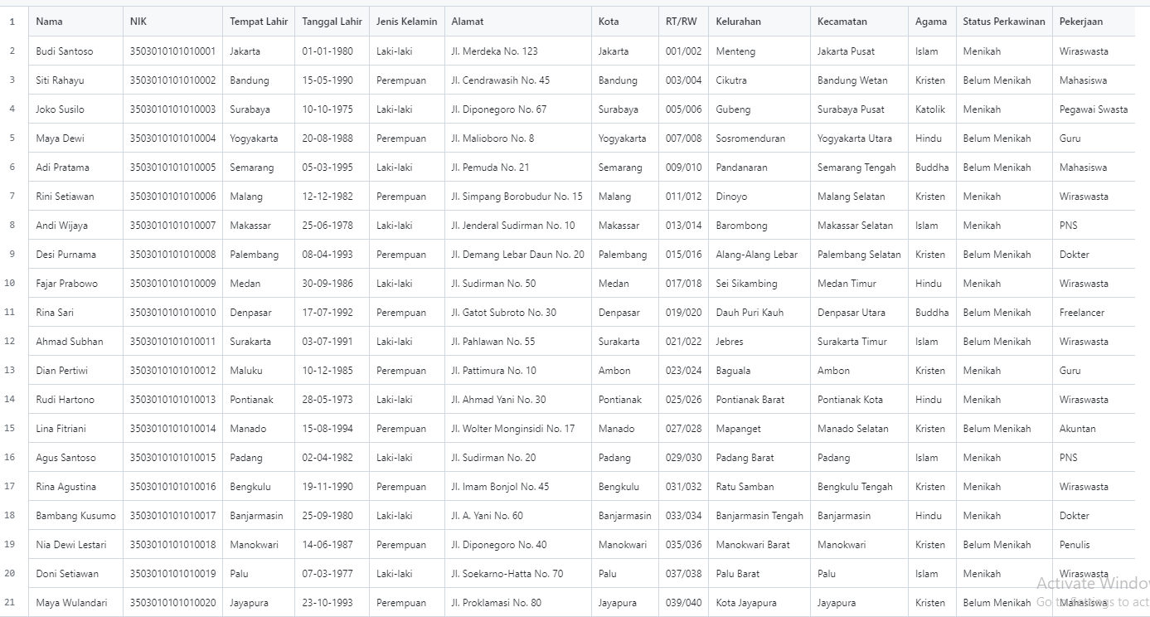

Bantulah Pak Pascanowo untuk memishkan data tersebut menjadi 4 file: MasyarakatMahasiswa, MasyarakatPNS, MasyarakatDokter, MasyarakatLainnya.

Dikarenakan proses tersebut akan repetisi setiap ada masyarakat Konoha yang berpindah ke IKN maka buatlah sistem tersebut menggunakan PDI Spoon.

### Use this style for TOC Level 3 / Sub Sub Chapter (Sub Sub Bab)

# Chapter 2(Data Sumber)

**Studi Kasus**

LegendVehicle merupakan perusahan jual-beli tukar-tambah kendaraan klasik. Perusahaan ini memiliki cabang di berbagai negara. LegendVehicle memiliki sistem informasi ERP sendiri. Salah satu modul dari sistem ERP tersebut adalah modul penjualan. Desain database dari modul tersebut adalah sebagai berikut:

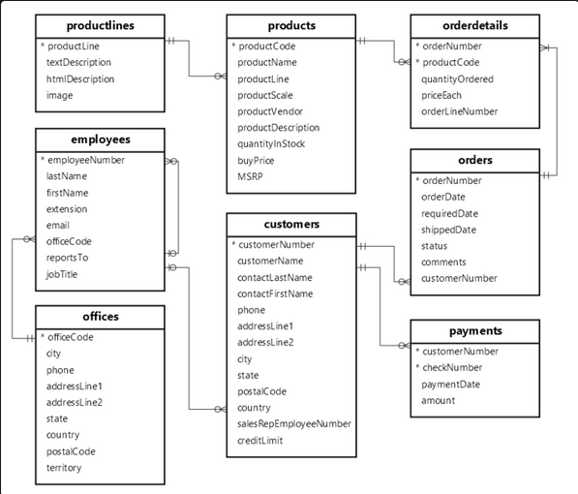

Selain itu proses penjualan kendaraan pada perusahaan tersebut bukan hanya melalui showroom cabang, melainkan reseller-reseller bebas lainnya.

Tugas 1

1. Import data perusahaan tersebut pada DBMS MySQL!

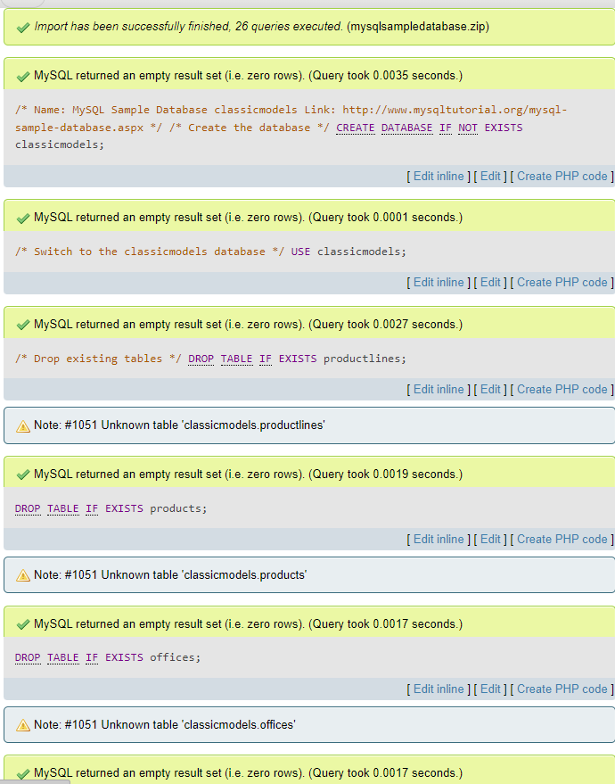

1. Analisa struktur data dari database perusahaan tersebut, dalam bentuk tabel, analisa hubungan setiap tabel nya!

|  |  |  |
| --- | --- | --- |
| **Tabel 1** | **Tabel 2** | **Jenis Relasi** |
| productlines | products | One to many |
| products | orderdetails | One to many |
| customers | orders | One to many |
| offices | employees | One to many |
| employees | customers | One to many |
| customers | payments | One to many |
| orders | orderdetails | One to many |

1. Analisa jumlah field pada setiap tabel!

|  |  |
| --- | --- |
| **Nama Tabel** | **Jumlah Field** |
| productlines | 4 fields |
| products | 9 fields |
| orderdetails | 5 fields |
| employees | 8 fields |
| offices | 9 fields |
| customers | 13 fields |
| orders | 7 fields |
| payments | 4 fields |

## Sub Chapter 2 (Analisa Data)

**Praktikum 1**

1. Jalankan **query** berikut pada **DBMS MySql** yang telah tersedia **data Perusahaan LegendVehicle.**

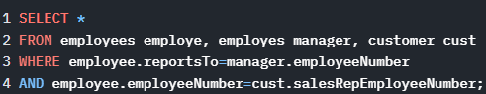

maka hasil dari query tersebut adalah data **Employee** beserta **Manajernya** dan **Customer** yang ia miliki. perhatikan hasil data dengan seksama.

1. Buka **tab baru** pada browser untuk melakukan eksekusi **query** berikut:

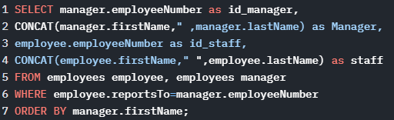

dari hasil **query** diatas maka akan ditemukan atasan dari setiap pegawai.

**Tugas 2**

1. Gambarlah hirarki organisasi berdasarkan atasan dari setiap pegawai sesuai dengan hasil prkatikum diatas!
2. Buka **tab baru** pada browser untuk melakukan eksekusi **query** berikut:

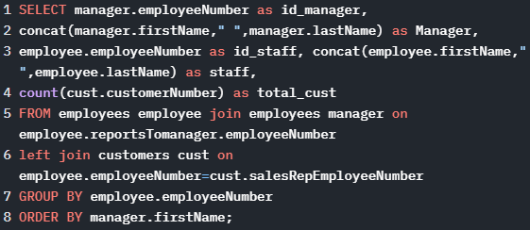

Dari query tersebut menghasilkan jumlah **customer** dari setiap **staff**.

Jika perusahaan tersebut memiliki **KPI (Key Performances Indicator) "Jumlah customer yang bertransaksi"** maka jawablah pertanyaan-pertanyaan berikut!

**Tugas 3**

1. Siapakah staff dengan hirarki paling bawah yang berprestasi dilihat dari jumlah customer terbanyak?
2. Jika KPI atasan dihitung dari customer yang dimilikinya dijumlah dengan customer dari staff dibawahnya, urutkan ranking prestasi keseluruhan pegawai beserta keterangan jumlah customer yang dimilikinya!
3. Analisa kembali data LegendVehicle untuk mendapatkan ranking pegawai berdasarkan KPI **"Jumlah omset yang didapat".** Urutkan ranking pegawai beserta keterangan dana yang didapat!
4. Jika KPI yang pertama merupakan "**Jumlah customer yang bertransaksi"** sedangkan KPI yang kedua **"Jumlah omset yang didapat".** Maka, berapakah jumlah field yang dibutuhkan untuk mendapatkan informasi tersebut?
5. Buatlah report pertahun untuk KPI **"Jumlah omset yang didapat"** pada **Foon Yue Tseng** dan **Pamela Castillo**. Serta gambarkan grafiknya (grafik garis).